ĐẠI HỌC QUỐC GIA THÀNH PHỐ HỒ CHÍ MINH

TRƯỜNG ĐẠI HỌC CÔNG NGHỆ THÔNG TIN

KHOA MẠNG MÁY TÍNH VÀ TRUYỀN THÔNG

---------------------&--------------------



**BÁO CÁO BÀI THỰC HÀNH SỐ 1:**

**TÌM HIỂU THỰC TẾ HỆ THỐNG GHÉP KÊNH PDH, SDH/SONET**

MÔN: CÔNG NGHỆ MẠNG VIỄN THÔNG

**GVHD**: Nguyễn Huỳnh Quốc Việt

Nhóm 03

|  |  |
| --- | --- |
| 1. Tôn Thị Hoàng Yến | 19520361 |
| 1. Trần Hoàng Long | 20520625 |
| 1. Nguyễn Duy Trọng Nhân | 20520669 |
| 1. Mai Phước Sang | 20520735 |

Năm học 2022 – 2023

MỤC LỤC 1

MỤC LỤC HÌNH ẢNH 3

MỤC LỤC BẢNG 4

I. Nguyên lý cơ bản, các mức tốc độ, sơ đồ ghép kênh ( VD: E1, E2.., STMx, STSx...) 5

1. Nguyên lý hoạt động 5

2. Các mức tốc độ 5

a. PDH 5

b. SDH/SONET 6

3. Sơ đồ ghép kênh 7

c. PDH 7

d. SDH/SONET 9

4. So sánh giữa PDH và SDH 10

II. Cấu trúc mạng truyền dẫn SDH/SONET 10

1. Các cấu trúc cơ bản của mạng SDH 10

a. Cấu trúc điểm nối điểm (Point-to-Point) 10

b. Cấu trúc mạng vòng (Ring) 11

c. Cấu trúc hỗn hợp (Hybrid) 11

2. Các thành phần cơ bản của mạng SDH 12

d. Thiết bị đầu cuối TE (Terminal) 12

e. Thiết bị lặp RG (Regenerator) 12

f. Thiết bị xen tách kênh ADM (Add/Drop Multiplexer) 13

g. Thiết bị đấu nối chéo số DXC (Digital Cross Connect) 13

III. Dự phòng mạng truyền dẫn 13

1. Bảo vệ tuyến tính: 14

a. Cấu hình "1+1" 14

b. Cấu hình "1:n" 15

2. Bảo vệ mạch vòng 16

a. Multiplex section dedicated protection ring 16

b. Multiplex section shared protection 17

IV. Tình trạng và xu hướng phát triển SDH/PDH ngày nay 18

a) HIỆN TRẠNG MẠNG TRUYỀN TẢI QUANG SDH Ở VIỆT NAM 18

Giao diện STM-N của thiết bị và mạng quang SDH/NG-SDH điển hình ở Việt nam : 19

b) Xu hướng sử dụng mạng truyền dẫn PDH/SDH trong viễn thông ngày nay 20

Tài liệu tham khảo 21

# MỤC LỤC

# MỤC LỤC HÌNH ẢNH

￼

￼

￼

￼

￼

￼

￼

￼

￼

￼

￼

￼

￼

￼

￼

￼

# MỤC LỤC BẢNG

￼

￼

￼

￼

￼

￼

￼

￼

# Nguyên lý cơ bản, các mức tốc độ, sơ đồ ghép kênh ( VD: E1, E2.., STMx, STSx...)

## Nguyên lý hoạt động

|  |  |  |  |
| --- | --- | --- | --- |
| **Tên hệ thống** | **Truyền dẫn cận đồng bộ** | **Truyền dẫn đồng bộ** | |
| PDH  (Plesiochronous Digital Hierarchy) | SDH  (Synchronous Digital Hierarchy)  (Châu Âu) | SONET  (Synchronous Optical Networking)  (Bắc Mỹ) |
| **Nguyên lý hoạt động** | Bộ ghép kênh truyền kết hợp các luồng dữ liệu đến, bù đắp cho các thông tin đến chậm hơn, tái cấu trúc dữ liệu ban đầu và gửi lại nó. | Trên mạng có xung nhịp đồng bộ, SDH kết hợp tốc độ bit của b với n tín hiệu để tạo luồng dữ liệu có tốc độ bit là n * b. | |

Bảng 1. Nguyên lý hoạt động của các hệ thống dẫn.

## Các mức tốc độ

### PDH

#### Theo chuẩn Châu Âu

|  |  |  |  |  |
| --- | --- | --- | --- | --- |
|  | **Mức tốc độ** | **Tốc độ dữ liệu** | **Note** |  |
| **Tốc độ bit cơ bản** | **DS0** | **0.064 Mbps** | = 64kbit/s x 24 + 8 kbit/s. (2) |  |
|  | DS1 | 1.544 Mbps | = 1,544Mbit/s x 4 x 49/48 x 288/(288-0,33). (2)  Trong phương trình của tín hiệu DS2, tín hiệu DS2 có được bằng cách ghép 4 tín hiệu DS1. Tỷ số 49/48 có nghĩa là với từng 48bit lại chèn thêm 1 bit đồng bộ khung và với từng 288 bit lại có bit chèn. (2) |  |
|  | DS2 | 6.312 Mbps |  |  |
|  | DS3 | 32.064 Mbps |  |  |
|  | DS4 | 97.928 Mbps |  |  |

Bảng 2. Các mức tốc độ của hệ thống PDH - chuẩn Châu Âu.

#### Theo chuẩn Bắc Mỹ

|  |  |  |
| --- | --- | --- |
|  | **Mức tốc độ** | **Tốc độ dữ liệu** |
| **Tốc độ bit cơ bản** | **0** | **0.064 Mbps** |
|  | 1 | 2.048 Mbps |
|  | 2 | 8.448 Mbps |
|  | 3 | 32.368 Mbps |
|  | 4 | 139.264 Mbps |

Bảng 3. Các mức tốc độ của hệ thống PDH - chuẩn Bắc Mỹ.

### SDH/SONET

#### SDH

|  |  |  |
| --- | --- | --- |
|  | **Mức tốc độ** | **Tốc độ dữ liệu** |
|  | STM-0 | 51.84 Mbps |
| **Tốc độ bit cơ bản** | **STM-1** | **155.52 Mbps** |
|  | STM-4 | 622.08 Mbps |
|  | STM-16 | 2488.32 Mbps |
|  | STM-64 | 9953.28 Mbps |
| **Công thức tính tốc độ** | **STM-N = N.STM-1** | |

Bảng 4. Các mức tốc độ của hệ thống SDH.

#### SONET

|  |  |  |
| --- | --- | --- |
| **Mức tốc độ/**  **Tín hiệu** | **Tốc độ dữ liệu** | **Dung lượng** |
| STS-1 , OC-1 | 51.84 Mbps | 21E1 |
| STS-3, OC-3 | 155.52 Mbps | 63E1, hoặc 1E4 |
| STS-12, OC-12 | 622.08 Mbps | 252E1, hoặc 4E4 |
| STS-48, OC-48 | 2488.32 Mbps | 1008E1, hoặc 16E4 |
| STS-192, OC-192 | 9953.28 Mbps | 4032E1, hoặc 64E4 |

Bảng 5. Các mức tốc độ của hệ thống SONET.

## Sơ đồ ghép kênh

### PDH

#### Theo chuẩn Châu Âu

Hình 1. Sơ đồ ghép kênh PDH ở Châu Âu (30 kênh).

Các tốc độ bắt nguồn từ tốc độ cơ bản 2.048 Mbps (E1) tương ứng *30 kênh* được đề cập bên dưới:

|  |  |
| --- | --- |
| **Luồng** | **Tốc độ** |
| E1 | 2.048 x 1 tốc độ 2.048 Mbps (30 kênh) |
| E2 | 2.048 x 4 tốc độ 8.448 Mbps (120 kênh) |
| E3 | 8.448 x 4 tốc độ 34.368 Mbps (480 kênh) |
| E4 | 34.368 x 4 tốc độ 139.264 Mbps (1920 kênh |
| E5 | 139.264 x 4 tốc độ 564.992 Mbps (7680 kênh) |

Bảng 6. Các mức tốc độ của sơ đồ ghép kênh PDH(Châu Âu).

#### Theo chuẩn Bắc Mỹ

Hình 2. Sơ đồ ghép kênh PDH ở Bắc Mỹ.

Các tốc độ bắt nguồn từ tốc độ cơ bản 1.544 Mbps (DS0) tương ứng *24 kênh* được đề cập bên dưới:

|  |  |
| --- | --- |
| **Luồng** | **Tốc độ** |
| DS0 | 1.544 x 1 tốc độ 1.544 Mbps (24 Kênh) |
| DS1 | 1.544 x 4 tốc độ 6.312 Mbps (96 Kênh) |
| DS2 | 6.312 x 7 tốc độ 44.736 Mbps (672 Kênh) |
| DS3 | 44.736 x 6 tốc độ 274.16 Mbps (4032 Kênh) |

Bảng 7. Các mức tốc độ của sơ đồ ghép kênh PDH(Mỹ - Nhật Bản). (24 kênh)

### SDH/SONET

#### SDH (ITU)

Hình 3. Sơ đồ ghép kênh SDH (ITU).

#### SONET (America)

Hình 4. Sơ đồ ghép kênh SONET (America).

## So sánh giữa PDH và SDH

|  |  |
| --- | --- |
| **PDH** | **SDH** |
| Đồng hồ tham chiếu **không được đồng bộ hóa** trên toàn mạng. | Đồng hồ tham chiếu **được** **đồng bộ hóa** trên toàn mạng. |
| **Không có sự đồng bộ hóa** giữa payload và frame. | **Có** **sự đồng bộ hóa** giữa payload và frame. |
| Có các cấu trúc khung **khác nhau** *ở các mức phân cấp khác nhau*. | Có các cấu trúc khung **nhất quán** *trong toàn bộ hệ thống phân cấp*. |
| Các nối chéo **vật lý** được cung cấp *ở cùng cấp độ*. | Các nối chéo **kỹ thuật số** được cung cấp *ở các mức tín hiệu khác nhau*. |
| * Tốc độ bắt nguồn từ tốc độ cơ bản: **1,544Mbps**. * Dung lượng tối đa: **~ 566Mbps**. | * Tốc độ bắt nguồn từ tốc độ cơ bản: **155,52Mbps.** * Tốc độ tối đa: **Lên đến 40Gbps** có thể được lấy từ tốc độ cơ bản được để cập. |
| **Không có** tiêu chuẩn chung. | Tiêu chuẩn chung **tồn tại**. |
| **Không tương thích** với các tín hiệu khác: ATM, FDDI, DQDB, v.v | **Tương thích** với các tín hiệu khác: ATM, FDDI, DQDB, v.v |
| Phương pháp nhân được sử dụng trong PDH rất **phức tạp**. | Phương pháp nhân được sử dụng trong SDH rất **đơn giản**. |
| Chi phí triển khai **thấp** hơn. | Chi phí triển khai **cao** hơn. |

Bảng 8. Bảng so sánh giữa PDH và SDH.

# Cấu trúc mạng truyền dẫn SDH/SONET

## Các cấu trúc cơ bản của mạng SDH

### Cấu trúc điểm nối điểm (Point-to-Point)

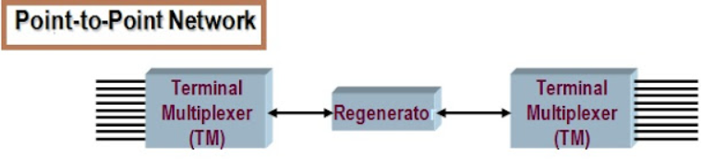

Hình 5. Sơ đồ cấu trúc điểm nối điểm.

Cấu trúc này được sử dụng như đối với kỹ thuật truyền dẫn cận đồng bộ PDH thông thường. Việc lựa chọn cấu trúc này sẽ có hiệu quả đối với tuyến có dung lượng lớn vì cấu trúc này chủ yếu để ghép nhiều luồng nhánh thành luồng có tốc độ cao.

### Cấu trúc mạng vòng (Ring)

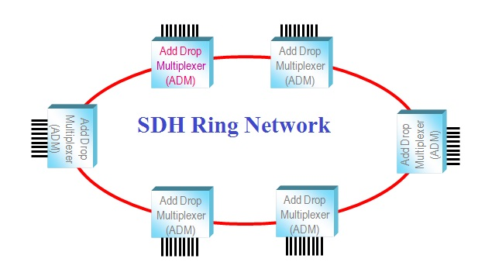

Hình 6. Sơ đồ cấu trúc vòng.

Cấu trúc mạng vòng có thể được coi như là một trường hợp đặc biệt của cấu trúc xen tách kênh khi mà hai điểm đầu và cuối của chuỗi các thiết bị xen tách kênh này trùng nhau.

Mạng vòng là mạng truyền dẫn mà các đoạn ghép được ghép lại với nhau thông qua các nút mạng là các bộ xen tách ADM để tạo thành vòng tròn. Mạng vòng là mạng đặc trưng của công nghệ truyền dẫn SDH mà các công nghệ truyền dẫn trước đó không thể tạo ra được. Cấu trúc mạng này có ưu điểm là dung lượng lớn , tốc độ cao và có khả năng tự phục hồi khi nút mạng và đường dây bị sự cố mà không cần có sự can thiệp của quản lý mạng ngoài, do đó lưu thoại luôn được duy trì.

### Cấu trúc hỗn hợp (Hybrid)

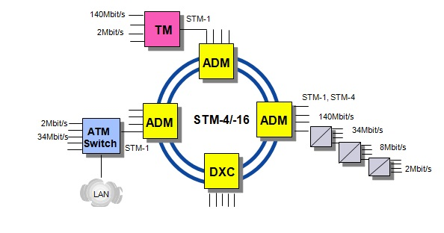

Hình 7. Sơ đồ cấu trúc hỗn hợp.

Đây là sự kết hợp các cấu trúc mạng khác nhau, giống như các tổ chức lớn có một hệ thống mạng được tạo nên từ nhiều mạng nhỏ, mỗi mạng nhỏ được xây dựng theo các cấu trúc khác nhau.

## Các thành phần cơ bản của mạng SDH

Các thành phần của mạng SDH được chế tạo trên cơ sở cấu trúc khung tín hiệu truyền dẫn STM-1, STM-N và cấu trúc ghép kênh của kỹ thuật truyền dẫn phân cấp đồng bộ số SDH.

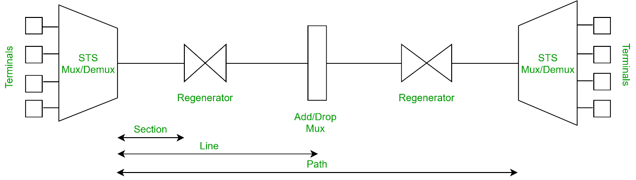

Hình 8. Các thành phần cơ bản của mạng SDH.

Các thành phần cơ bản của mạng truyền dẫn SDH bao gồm:

### Thiết bị đầu cuối TE (Terminal)

Thiết bị này bao gồm : Bộ giao tiếp luồng nhánh, bộ ghép/tách kênh, bộ chuyển mạch bảo vệ, các bộ biến đổi tín hiệu điện/quang và bộ điều khiển, kênh nghiệp vụ, giao diện dành cho quản lý và đồng bộ. Thiết bị đầu cuối là một phần tử cơ bản của mạng để biến đổi các tín hiệu thuộc tiêu chuẩn phân cấp số cận đồng bộ hay các luồng phân cấp đồng bộ số tốc độ thấp thành một luồng tín hiệu quang thích hợp để truyền đi và ngược lại biến đổi từ một luồng tín hiệu quang chính thành các luồng tín hiệu số có tốc độ thấp hơn. Thiết bị này thường được đặt ở các trạm đầu cuối.

Trong cấu trúc mạng quang kiểu trung tâm , thiết bị dầu cuối này còn được dùng dể rẽ nhánh tín hiệu quang từ một luồng quang vào thành các luồng tín hiệu quang ra có tốc độ khác nhau ( nhỏ hơn hoặc bằng tốc độ luồng tín hiệu quang vào).

### Thiết bị lặp RG (Regenerator)

Tín hiệu truyền dẫn phân cấp đồng bộ số bị suy hao trên đường truyền.Với các khoảng cách trên đường truyền quá lớn tiêu hao tín hiệu vượt quá chỉ tiêu cho phép, cần thiết phải có các trạm lặp đặt trên đường truyền đó. Chúng có nhiệm vụ nâng cao mức công suất của tín hiệu trên đường truyền. Các khối chức năng của thiết bị lặp chủ yếu bao gồm các bộ biến đổi điện quang –quang điện, ngoài ra còn có các bộ tái tạo khôi phục tín hiệu.

### Thiết bị xen tách kênh ADM (Add/Drop Multiplexer)

Thiết bị này cho phép xen tách các luồng tín hiệu số, nó có ưu điểm hơn hẳn so với thiết bị xen tách kênh trong kỹ thuật cận đồng bộ là khi sử dụng để xen ( tách ) một luồng số tốc độ thấp ( cao) thành một luồng số có tốc độ cao (thấp) thì trongquá trình này một số cấp độ trung gian sẽ không có, do vậy thiết bị sẽ gọn nhẹ đỡ cồng kềnh phức tạp. Các khối chức năng chính trong một thiết bị xen tách kênh ADM bao gồm:

* Bộ giao tiếp nhánh Tributary Interface
* Bộ đấu nối chéo số DXC ( hoặc bộ xen/tách kênh )
* Bộ chuyển mạch bảo vệ
* Các bộ chuyển đổi điện quang – quang điện và bộ điều khiển
* Kênh nghiệp vụ và giao diện quản lý, đồng bộ

### Thiết bị đấu nối chéo số DXC (Digital Cross Connect)

Thiết bị đấu nối chéo số là phần tử cơ bản của mạng truyền dẫn SDH. Nhiệm vụ của DXC là thực hiện kết nối chéo các luồng số đồng bộ để thực hiện phân hướng ngay trong thiết bị mà không cần phải trên dàn phân phối các luồng số DDF như trong kỹ thuật cận đồng bộ. Thông thường DXC có dung lượng lớn hơn và mềm dẻo hơn các thiết bị xen tách kênh ADM.

Ưu điểm của thiết bị nối chéo số là : Tính mềm dẻo linh hoạt, tính hiệu quả và mở rộng khả năng điều khiển.

# Dự phòng mạng truyền dẫn

Yêu cầu khi phát hiện đường truyền gián đoạn hay lỗi là các hoạt động chuyển mạch dự phòng phải được khởi động trong vòng *10ms* sau khi phát hiện lỗi tín hiệu và lưu lượng thông tin phải được phục hồi trong vòng *50ms*. Điều này có nghĩa là dịch vụ truyền dẫn phải được phục hồi trong vòng *60ms* sau khi gặp lỗi.

Giao thức APS (*Automatic Protection Switching*) là một trong những giao thức bảo vệ trong mạng truyền dẫn. *APS* được sử dụng để bảo vệ mạng truyền dẫn khỏi sự cố do mất kết nối hoặc gián đoạn. Khi xảy ra sự cố, *APS* tự động chuyển đổi tín hiệu từ kết nối bị lỗi sang kết nối dự phòng trong thời gian ngắn

Giao thức MSP (*Multiplex Section Protection*) là một trong những giao thức bảo vệ trong mạng truyền dẫn. *MSP* được sử dụng để bảo vệ một phần đa kênh truyền dẫn của một mạng truyền dẫn phức tạp, bằng cách cung cấp kênh dự phòng để đảm bảo sự liên tục về mặt thông tin khi xảy ra sự cố trong phần đa kênh chính. Điều này giúp duy trì sự liên tục về mặt thông tin trong mạng truyền dẫn và tránh mất dữ liệu quan trọng. *MSP* thường được sử dụng trong các mạng truyền dẫn đòi hỏi tính tin cậy cao như mạng điện thoại, mạng truyền hình và mạng dữ liệu.

Có 2 loại cách triển khai dự phòng cho mạng SDH: tuyến tính (*linear*) và mạch vòng (*ring*):

## Bảo vệ tuyến tính:

Hình 9. Triển khai dự phòng 1 - Bảo vệ tuyến tính

### Cấu hình "1+1"

Mỗi đường dây sẽ được trang bị một đường dây dự phòng riêng biệt, và tín hiệu được bảo vệ sẽ chuyển đến đích bằng 2 kênh riêng biệt. Ngưỡng chuyển mạch được lập trình dựa vào tỷ lệ lỗi BIP. Ưu điểm của cách triển khai này là đơn giản và nhanh chóng, tỷ lệ phục hồi 100%, nhưng chi phí triển khai rất cao.

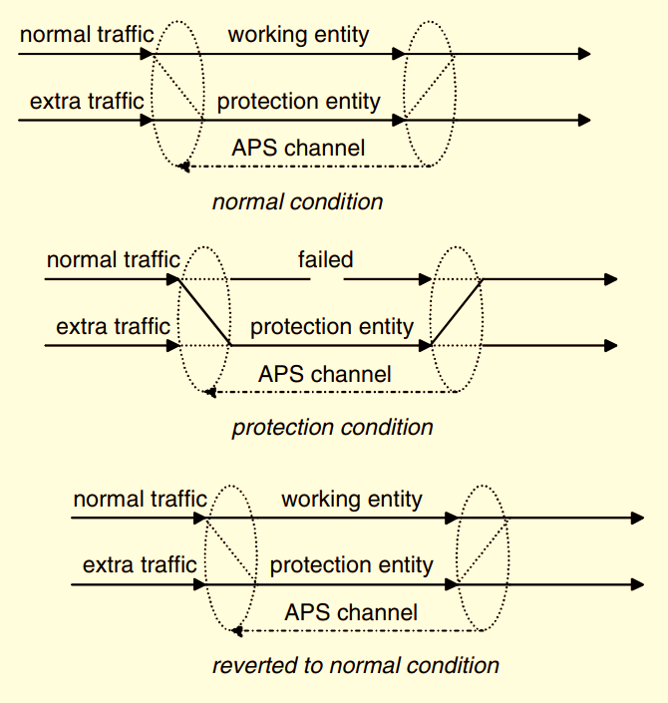

Hình 10. Triển khai dự phòng 1 - Bảo vệ 1+1, revertive

Một kênh APS (Automatic Protection Switch) sẽ được định nghĩa giúp đồng bộ bên nhận và bên gửi, giúp bên gửi biết được bên nhận đã chọn kênh vận chuyển nào.

Khi đường truyền bị lỗi được khắc phục xong, thông thường công tắc cho đường dây dự phòng sẽ trở lại vị trí ban đầu của nó. Tuy nhiên, điều này có thể gây ra hit (lỗi bit) trong thông tin được vận chuyển.

Vì vậy có thể triển khai công tắc dự phòng non-revertive: sau mỗi lần bật công tắc dự phòng thì thiết bị kết nối sẽ hoán đổi giữa đường dây chính và đường dây dự phòng và không thể trở về trạng thái ban đầu.

Hình 11. Triển khai dự phòng 1 - Bảo vệ 1-1, non-revertive

### Cấu hình "1:n"

Là cách triển khai dự phòng dạng chia sẻ, trong đó n kênh chính được bảo vệ bởi một kênh dự phòng sử dụng giao thức APS. Kênh dự phòng có thể truyền tín hiệu rỗng hoặc lưu lượng bổ sung. Chi phí triển khai dạng này thấp hơn, nhưng nhược điểm của nó là không thực hiện phục hồi 100% .

Hình 12. Triển khai dự phòng 1 - Bảo vệ 1:n

.

Hình 13. Triển khai dự phòng 1 - Bảo vệ tuyến tính 2

## Bảo vệ mạch vòng

Hình 14. Triển khai dự phòng 2 - Bảo vệ mạch vòng

### Multiplex section dedicated protection ring

Vòng dự phòng chuyên dụng cho truyền dẫn đa kênh (*MS-DP RING*) là một vòng một chiều triển khai theo kiểu 1:1, nó sử dụng giao thức *MSP* để cung cấp bảo vệ cho truyền dẫn đa kênh.

Trong kiến trúc *MS-DP*, mạng truyền dẫn được chia thành hai phần chính: một đường chính (*Main*) và một dự phòng (*Protection*) chuyên dụng để phục hồi khi lỗi hay gián đoạn xảy ra. Đường dự phòng chạy song song với đường chính nhưng không được sử dụng cho phục vụ dữ liệu trong điều kiện bình thường. Khi tín hiệu trên đường chính bị lỗi hỏng, *MSP* tự động chuyển đổi truyền dẫn tín hiệu từ đường chính sang các node trong đường dự phòng để duy trì sự liên tục về mặt thông tin. Trong khi đó, các node trong đường chính bị gián đoạn sẽ được sửa chữa hoặc thay thế để tránh sự cố xảy ra lại trong tương lai.

Vì vậy *MS-DP Ring* thường được sử dụng cho các ứng dụng truyền thông quan trọng, nhưng yêu cầu băng thông không cao hoặc khi số lượng đường đi cần bảo vệ không nhiều.

Hình 15. Triển khai dự phòng 2 – Kiến trúc MS-DP

### Multiplex section shared protection

Vòng dự phòng dạng chia sẻ cho truyền dẫn đa kênh (*MS-SP RING*) là một vòng hai chiều triển khai theo kiểu 1:n. Nguyên tắc chia sẻ dựa trên ý tưởng rằng các kênh chính và kênh dự phòng chia sẻ cùng một phần đa kênh. Bất kỳ phần nào cũng có thể truy cập vào các kênh bảo vệ khi xảy ra sự cố. *MS-SP RING* có thể được phân loại thành hai loại: *two-fiber ring* và *four-fiber ring*.

*Two-fiber ring* : Mỗi sợi mang cả các kênh chính và dự phòng cố định. Các kênh làm việc trên một sợi được bảo vệ bởi các kênh bảo vệ đi theo hướng ngược lại quanh vòng. Cách triển khai này khi xảy ra sự cố chỉ cố thể *ring-switching*.

*Four-fiber ring*: Kênh chính và kênh dự phòng được truyền qua các sợi khác nhau. Một nửa vòng mang các kênh chính, trong khi một nửa vòng đối diện, mang các kênh bảo vệ. Cách triển khai này cho phép cả *span-switching* và *ring-switching*.

*Span-switching* là tương đương với dự phòng kiểu 1:1 giữa hai nút kế nhau. *Ring-switching* thì phức tạp hơn, nhưng ngăn chặn các lỗi node và sự cố khi có nhiều đường truyền khi định tuyến lưu lượng ra khỏi nơi xảy ra sự cố.

Như trong trường hợp trước đó, các kênh dự phòng có thể chuyển thông tin có độ ưu tiên thấp khi chúng không thực hiện chức năng bảo vệ .

*MS-SP Ring* là một phương pháp bảo vệ cho các mạng truyền thông, đặc biệt là với các ứng dụng truyền thông nhạy cảm về thời gian phục hồi và độ tin cậy. Nó được sử dụng phổ biến trong các mạng thông tin và liên lạc quan trọng, như mạng điện thoại, Internet và các ứng dụng kỹ thuật số khác.

Hình 16. Triển khai dự phòng 2 – Kiến trúc MS-SP

# Tình trạng và xu hướng phát triển SDH/PDH ngày nay

## HIỆN TRẠNG MẠNG TRUYỀN TẢI QUANG SDH Ở VIỆT NAM

Hiện nay đã có 11 nhà khai thác được cấp phép xây dựng hạ tầng và cung cấp dịch vụ truyền tải đó là: Tập đoàn bưu chính viễn thông Việt Nam (VNPT), Tổng công ty viễn thông quân đội (Viettel), Công ty cổ phần dịch vụ bưu chính viễn thông Sài Gòn (SPT), Công ty thông tin viễn thông điện lực (EVN Telecom), Công ty cổ phần viễn thông Hà Nội (Hà Nội Telecom), Công ty thông tin điện tử hàng hải Việt Nam (VISHIPEL), Tổng công ty truyền thông đa phương tiện (VTC), Công ty cổ phần viễn thông FPT, Tổng công ty viễn thông toàn cầu (GTEL), Công ty cổ phần viễn thông Đông Dương Telecom và Công ty cổ phần hạ tầng viễn thông CMC (CMC TI). Tuy nhiên, hiện chỉ có 3 nhà cung cấp đã triển khai hạ tầng truyền dẫn đó là VNPT, Viettel và ETC. Trong đó, mới có VNPT và Viettel đã có mạng truyền dẫn đường trục dựa trên công nghệ SDH và WDM. Các nhà khai thác còn lại chủ yếu hướng đến triển khai hạ tầng cung cấp dịch vụ di động và truy nhập Internet tốc độ cao

Thị trường dịch vụ kênh thuê riêng đã và đang phát triển mạnh mẽ cùng với nhu cầu dịch vụ viễn thông khác, nhất là trong môi trường cạnh tranh trong nước và quốc tế. Sắp tới nhu cầu dịch vụ băng rộng càng tăng thì yêu cầu dịch vụ kênh thuê riêng tốc độ cao càng trở nên cấp bách hơn.

Các giao diện của thiết bị và mạng SDH/NG-SDH ở Việt Nam hiện chủ yếu ở mức STM-1/4/16/64. Trong tương lai nhu cầu kết nối liên mạng SDH giữa các nhà khai thác cũng được đặt ra. Vì vậy để đảm bảo các thiết bị và mạng SDH/NGSDH của nhà khai thác kết nối được với nhau, cũng như đảm bảo kết nối giữa thiết bị khách hàng với nhà cung cấp dịch vụ kênh thuê riêng SDH và tiến tới sự thống nhất, đồng bộ trong quản lý chất lượng dịch vụ và mạng, cần có tiêu chuẩn về giao diện STM-N trong các hệ thống SDH.

Ở Việt Nam đã có TCN về hệ thống SDH, nhưng do tiêu chuẩn này được biên soạn từ lâu, nay chưa được cập nhật và bố cục chưa hợp lý, nội dung trùng lặp với nội dung của các tiêu chuẩn khác hiện đã ban hành nên chúng tôi đề nghị huỷ bỏ tiêu chuẩn cũ và xây dựng mới tiêu chuẩn khác thay thế.

Hơn nữa, hiện cũng chưa có một tiêu chuẩn về giao diện mạng SDH cụ thể nên việc xây dựng tiêu chuẩn về giao diện STM-N trong các hệ thống SDH là cần thiết trong điều kiện hiện nay.

## Giao diện STM-N của thiết bị và mạng quang SDH/NG-SDH điển hình ở Việt nam :

+ Thiết bị SDH/NG-SDH điển hình triển khai ở Việt nam

Hiện nay, thiết bị SDH/NG-SDH đã được sử dụng rộng rãi trên mạng viễn thông của Việt nam, đặc biệt là các thiết bị NG-SDH để cung cấp dịch vụ Ethernet qua cơ sở hạ tầng mạng SDH (hoặc SONET) sẵn có. Phần dưới đây sẽ giới thiệu tóm tắt về một số chủng loại thiết bị SDH/NG-SDH hiện đang được sử dụng trên mạng viễn thông Việt Nam.

Các chủng loại thiết bị SDH chủ yếu được triển khai tại Việt Nam là FLX của Fujitsu, SMA của Siement, Optix của Huewei, ONS của Cisco, … Các thiết bị này đáp ứng các dung lượng mềm dẻo phù hợp với các nhu cầu khác nhau STM-1/4/16/64/256 với các khả năng đấu chéo (cross-connect), xen rẽ (add/drop), khả năng tích hợp hỗ trợ truyền tải đa dịch vụ: thoại, dữ liệu và hình ảnh nhằm đáp ứng nhiều nhu cầu khác nhau của khách hàng, hỗ trợ đa dạng các cấu hình: vòng ring, hub, hình sao, hình cây, điểm-điểm.

+ Thiết bị NG-SDH:

NG-SDH là một công nghệ truyền dẫn mới và thiết bị NG-SDH hiện đang được sử dụng trên mạng lưới của Việt Nam chiếm tỷ lệ khá lớn so với các thiết bị SDH thế hệ cũ. Công nghệ NG-SDH cho phép các nhà khai thác có khả năng cung cấp nhiều hơn nữa các dịch vụ chuyển tải và đồng thời tăng hiệu suất của hạ tầng mạng SDH đã có bằng cách thêm vào các nút MSSP (Multiservice Provisioning Platforms). Điều này có nghĩa rằng không cần thiết phải lắp đặt một mạng truyền dẫn mới hay thay đổi tất cả các thiết bị nút mạng hoặc các tuyến cáp quang, nhờ vậy sẽ giảm được chi phí và thu hút được các khách hàng mới trong khi vẫn duy trì được các dịch vụ đã có.

NG-SDH tạo ra phương thức chuyển tải các dịch vụ khách hàng có tốc độ cố định (như PDH) và các dịch vụ có tốc độ biến đổi như [Ethernet](https://hocday.com/taiwan-pavilion.html), VPN, DVB, SAN... qua các thiết bị và mạng SDH hiện có. Để đạt được điều đó, chỉ cần bổ sung một số thiết bị phần cứng và các thủ tục cũng như giao thức mới. Các thủ tục và giao thức này được phân thành các lớp là: GFP, VCAT, LCAS.

Có thể tìm hiểu chi tiết về các vấn đề liên quan đến công nghệ truyền dẫn quang NG-SDH cũng như tình hình sử dụng thiết bị NG-SDH trên mạng viễn thông Việt Nam trong quyển thuyết minh của đề tài “Xây dựng tiêu chuẩn và bài đo cho giao diện và dịch vụ luồng số NG-SDH 1/4/16”, mã số 95-08-KHKT-TC. Phần dưới đây sẽ đề cập đến một số chủng loại thiết bị hiện đang sử dụng trên mạng lưới.

Các thiết bị NG-SDH được triển khai chủ yếu ở Việt nam thuộc loại MSXP (nền thiết bị cung cấp đa dịch vụ) của các hãng như Alcatel, Huawei, ZTE, Nortel,….. MSXP cho phép khách hàng cấu hình thiết bị để cung cấp nhiều loại dịch vụ, giao diện và giao thức khác nhau theo nhu cầu như: PDH, SDH, Ethernet, ATM, MPLS, WDM … Nói chung các thiết bị NG-SDH hiện nay đều có cấu trúc chung trên cơ sở phát triển mở rộng thiết bị SDH truyền thống, tích hợp thêm các tính năng ở lớp 2 như Ethernet, MPLS… và được ghép vào SDH thông qua các giao thức NGSDH. Một số chủng loại thiết bị điển hình: Huawei với dòng thiết bị OSN 7500/3500/2500/1500, …

## Xu hướng sử dụng mạng truyền dẫn PDH/SDH trong viễn thông ngày nay

Mạng truyền tải IP Ethernet không chỉ giới hạn triển khai cho mạng cục bộ (LAN) và chuyển sang mạng diện rộng đô thị (Metro), quốc gia (WAN) đáp ứng với tốc độ dữ liệu Mbit/s và Gigabit/s đang tăng nhanh chóng. Tốc độ SDH 10Gbit/s (STM-64) và tiến tới 40Gbps (STM256) đã bắt đầu trở nên quá nhỏ đối với các mạng lõi (Core Network). Một phần nữa vì SDH được coi là đắt, trong khi Ethernet rẻ hơn và dễ dùng hơn, yêu cầu về thi công lắp đặt, cài đặt và bảo trì đơn giản hơn.

Đồng thời, ngành công nghiệp dữ liệu lớn vẫn đang tiếp tục tăng trưởng rất nhanh đã quyết định công nghệ nào sẽ tốt hơn, rẻ hơn và hiệu quả hơn để vận chuyển dữ liệu. Khi mạng băng thông rộng IP-Ethernet được tiêu chuẩn hóa để sử dụng cho các nhà cung cấp dịch vụ tại mạng trục Backbone hàng trăm Gigabit/s và mạng truy nhập Access Network tốc độ Gigabit/s, thì việc triển khai PDH/SDH đã dần bị thu hẹp. Ngày nay chỉ còn một số công ty sử dụng mạng tích hợp NG-SDH kế thừa và ở một số mạng viễn thông tiện ích đặc thù cho các ngành điện lực, cấp nước, đường sắt, khí gas,….

1. Các ví dụ về truyền dẫn PDH/SDH:  
   1/ SDH Alcatel Lucent STM-16 ở VNPT Thừa Thiên Huế

2/ Nghiên cứu thiết kế, chế tạo hệ thống truyền dẫn quang, thiết bị truy nhập băng thông rộng và ứng dụng vào mạng viễn thông thế hệ mới (NGN) ở việt nam

3/ báo cáo hệ thống truyền dẫn SDH trong thông tin tín hiệu và tổng đài nội bộ PBX của đường sắt hà nội vinh

|  |
| --- |
|  |

# Tài liệu tham khảo

1. [Giải pháp đo kiểm truyền dẫn PDH/SDH (escom.vn)](https://escom.vn/giai-phap-do-kiem-truyen-dan-pdh-sdh/)
2. [Các đặc điểm của SDH, so sánh giữa mạng SDH với mạng PDH | VDNT Group! (danvienthong.blogspot.com)](http://danvienthong.blogspot.com/2011/11/e-nghi-cho-biet-cac-ac-iem-cua-sdh-so.html)
3. *Nghiên cứu ứng dụng công nghệ NG-SDH vào mạng viễn thông việt nam* – Cao Xuân Tùng, ĐHCN – ĐHQGHN, 2009
4. [SDH Network Topologies - TechnoPediaSite](https://www.technopediasite.com/2021/03/sdh-network-topologies.html)
5. Huub van Helvort (2007). Protection models, *SDH/SONET Explained in Functional Models Modeling the Optical Transport Network* , John Wiley & Sons Ltd, 174-197
6. José Manuel Caballero et al. (2003). SDH RESILIENCE, *Installation and Maintenance of SDH/SONET, ATM, xDSL and Synchronization Networks*, Artech House, 101-109
7. Jean-Philippe Vasseur et al. (2004). SONET/SDH Networks, *Network Recovery Protection and Restoration of Optical, SONET-SDH, IP, and MPLS*, Elsevier, 83-113
8. [CHƯƠNG 1.HIỆN TRẠNG MẠNG TRUYỀN TẢI QUANG SDH Ở VIỆT NAM (hocday.com)](https://hocday.com/vin-khoa-hc-k-thut-bu-in-xy-dng-tiu-chun-cho-giao-din-mang-stm.html?page=3)
9. [Hệ thống truyền dẫn PDH và SDH - tìm kiếm tài liệu - 123doc (123docz.net)](https://123docz.net/doc/s/H%E1%BB%87+th%E1%BB%91ng+truy%E1%BB%81n+d%E1%BA%ABn+PDH+v%C3%A0+SDH)